Rīgas Tehniska universitāte

6. praktiskais darbs mācību priekšmetā
„Datoru tīkli”

TCP/IP konfigurēšana
IP adreses – ievads TCP/IP

Izstrādāja: Sergejs Terentjevs
2. kurss, 9.grupa
Apl.nr. 061RDB140
Pārbaudīja: doc. Andrejs Ermuiža

2006./2007. māc. g.
TCP/IP (Transmission Control Protocol/Internet Protocol), kas dažreiz tiek dēvēts arī kā TCPIP vai vienkārši IP, reprezentē veselu protokolu komplektu vai grupu, kuru veido TCP, IP, UDP, ICMP, ARP, DNS, HTTP u.c. protokoli (par to mēs vārējam pārliecināties, pildot 4. uzdevumu ar EtherPeek programmu, kur dekodējot paketi varēja redzēt veselo protokolu hierarhiju – IP galvene un TCP transporta protokols veido paketes augstāko slānī, bet apakšslānī ietilpa kāds protokols, piemēram, NetBIOS, kas nodrošināja noteiktas papildus funkcijas, piemēram, sesijas izveidošanu starp mezgliem LAN tīklos). Šīs protokolu kopums strādā kopā, lai nodrošinātu tīkla funkcionalitāti, kuri mēs lietojām ikreiz, kad esam Internetā vai arī strādājam tīklā, iekaitot LAN tīklus.
TCP/IP sākotnēji tika izstrādāts federālajā ministrijā, kura ir atbildīga par nacionālas drošības aizsardzību. Bet tagad TCP/IP ir kļuvis par neatņemamo tīkla sastāvdaļu – standarta protokolu, kurš tiek izmantots gandrīz visos tīklos, ieskaitot Internetu.
Apskatīsim piemēru, kas ilustrēs, ka īsti TCP/IP protokols strādā, piemēram, sūtot e-pasta ziņojumu. Pieņemsim, ka kāds parasts lietotājs sūta ziņojumu pasta nodaļas ofisam.



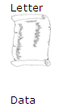

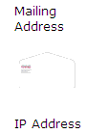

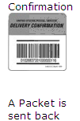
Ilustrēsim ka šāds process notiek datoru arhitektūrā:

Tātad lietotājam datorā ir informācija, kuru viņš vēlas pārsūtīt - vēstule, kas pati par sevi ir datu avots (attēlā ir attēlota vēstule ar uzrakstu Letter, bet PC arhitektūrā tas ir datu avots). Lai būtu iespējams pārsūtīt šo vēstuli tīklā, to ir jāsadala paketes (pakešu daudzums ir atkarīgs no vēstules izmēra – attēla ir uzradīta aploksne, kas simbolizē vēstules sadalīšanu paketes), turpmāk paketes ir nepieciešams adresēt, lai tas sasniegtu adresētu (adreses paketēm tiks pievienotas protokolā Internet slānī un tad tas tiks nodotas zemākām slānim, kurš pievienos klāt vēl papildus informāciju, piemēram, transporta slāni TCP protokols pievienos klāt informāciju, kas nodrošinās pārraides funkcijas – attēlā ir uzradīta aploksne ar adresi – TCP/IP protokols balstās uz konceptuālo modeli, kas sastāv no 4 slāņiem: interneta (ICMP, IGMP, ARP, IP), transporta (UDP, TCP), tīkla interfeisa (FDDI, ATM u.c.) un lietojumu interfeisa (Windows Sockets, NetBT)). Kad paketes tiks adresētas, tas tiks sūtītas elektroniski tīklā, ceļā izejot vairākus maršrutētājus (attēlā uzradīts pastnieks) līdz tas sasniegts adresātu. Adresāts katru reizi saņemot paketi, sūtīs apstiprinājumu sūtītājam par paketes saņemšanu (Confirmation – apstiprinājums).
Šāds process notiek vairākas daudzas reizes, kad lietotājs klejo Internetā vai pārlūko LAN tīklu.
Izpētīsim veidu, ka var veikt TCP/IP protokola konfigurēšanu Windows XP operētājsistēmā (Linux tas tiek izpildīts ar netconfig un ifconfig utilītas komandu palīdzību). Sakoncentrēsimies uz apakša redzamo diagrammu Basic Network Diagram – šeit ir redzams klients XP1, kuram ir nokonfigurētas statistiskas adreses, t.i., statiska IP adrese 192.168.1.111 (konfigurējot IP adreses mums ir iespējams ievadīt IP adresi manuāli – statiska IP adrese, vai arī saņemt to automātiski no DHCP servera – dinamiska IP adrese), manuāli norādīta apakštīkla maska (SubnetMask) 255.255.255.0 (tīkls varbūt sadalīts vairākos apakštīklos ar koncentratoru palīdzību un dota maska identificē šo apakštīklu) un manuāli norādīta vārtejas adrese 192.168.1.200 (Gateway), kas ir maršrutētāja adrese.
Bez klienta diagramma ir uzradīts koncentrators (var būt arī maršrutētājs), kurš uztur šo apakštīklu, kurā atrodas mūsu klients XP1 un savieno to kopā ar pārējo tīklu – klienta raidītas paketes iet caur koncentratoru uz citiem mezgliem, piemēram, DC1. DC1 ir domēna serveris šajā tīkla, domēns ir tīkla organizācijas nosaukums, piemēram, rtu.lv – lietotāji autorizējas domēna un strādā tajā => informācija par lietotājiem tiek arī glabāta domēnu serverī aktīvajā direktorijā (Active Directory).
Diagrammā ir uzrādīts maršrutētājs ar adresi 192.168.1.200 caur kuru tiek realizēts un filtrēts viss ienākošais un izejošais trafiks (spriežot pēc attēlā maršrutētājs ir konfigurēts kopā ar ugunsmūri) – maršrutētājs ir starpnieks starp iekšējo, lokālo, un ārējo, Internets, tīklu.

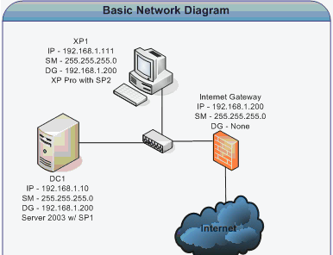

Mūsu uzdevums ir noskaidrot, ka var nokonfigurēt IP adresi statiski Windows XP vidē un ka izveidot savienojumu ar DC1 serveri (pieņemot, ka mēs esam XP1 klients).
Lai nokonfigurētu IP adresi mums ir jāpiekļūst tīkla kartes iestatījumiem, tas ir izdarāms nospiežot Start un izvēlne izvēloties Network Connections vai arī nospiežot ar labu peles pogu uz My Network places un atvērtajā sarakstā izvēloties Properties (attēls apakša to ilustrē).

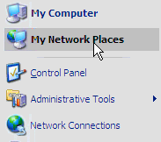
Izpildot iepriekšminētas darbības, parādās pieejamo tīkla adapteru (NIC) saraksts, starp kuram ir arī Wireless bezvada interneta karte. Mums ir jāizvēlas Local Area Connection (LAN) vai pariezi sakot Intel(R) PRO/100 VE tīkla karte, uz tās nospiežot ar labo peles pogu un saraksta jāizvēlas Properties.
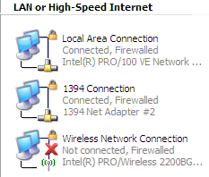

Atvērsies Local Area Connection Properties forma, kurā no vienumu saraksta ir jāizvēlas Internet Protocol (TCP/IP) un jāizpilda dubultklikšķis vai arī jānospiež Properties poga, lai piekļūtu TCP/IP protokola iestatījumiem.
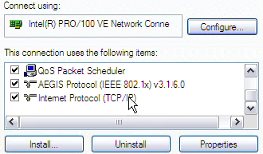

Atvērsies Internet Protocol (TCP/IP) Properties forma, kura arī tiek izpildīta IP adreses konfigurēšana. Bez tām var redzēt citas adreses, kuras tika norādītas manuāli – Subnet Mask adrese apakštīkla, kura atrodas klients, identificēšanai, Default gateway => pēc noklusējuma maršrutētāja adrese, kurš veiks pakešu pieņemšanu un pārraidīšanu internetā, Preffered DNS server => DNS servera adrese, kurš satur domēnu adrešu sarakstu un tām atbilstošas IP adreses, t.i., piemēram www.cs.rtu.lv adrese ir 85.254.224.15. PC vērsīsies pie tā pēc noklusēšanas.
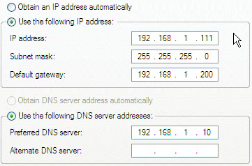
Tātad tika atvērta forma, kura ir statiskas adreses, jo tas tika norādītas manuāli, lai iegūtu dinamisku IP adresi un ja tīklā ir pieejams kāds DHCP serveris ir jāizvēlas Obtain an IP adress automaticly, ka rezultāta lauku vērtības tiks iztukšotas un paliks pieejama Obtain DNS server adress automaticly opcija. Šāda veidā startējot datoru vai izpildot pieprasījumu DHCP serverim ar komandu ipconfig/renew, DHCP serveris iedalīs klientam dinamisko IP adresi un pārējas adreses – vārtejas un apakštīkla adresi un jā ir izvēlēta Obtain DNS server adress automaticly opcija, tad arī DNS servera adresi (pieprasot dinamisko adresi, klients sūta DHCPDISCOVER ziņojumu, atbildot uz pieprasījumu DHCP serveris sūta DHCPOFFER ziņojumu ar IP adresi, lai apstiprinātu iedalīto IP adresi klientam, DHCP serveris sūta DHCPACK ziņojumu).
Lai redzētu dinamiski saņemto adresi un citus iestatījumus, Windows XP satur iebūvētu utilītprogrammu ipconfig. Lai to izsauktu ir jāizpilda Start/Run un jāievada cmd komandu, ka rezultāta tiks atvērta komandrindā, kurā jāveic ipconfig vārda ievadīšanu (detalizētākas informācijas izvadīšanai par tīkla iestatījumiem ir jāieraksta ipconfig/all).

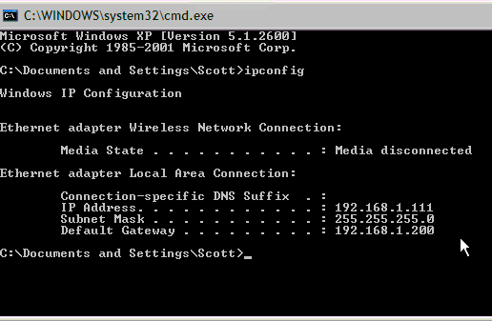

Tātad ipconfig utilīta izvada mums tīkla iestatījumus, kurus mēs esam jau iepriekš apskatījuši Internet Protocol (TCP/IP) Properties formā (bet doto forma neizvada dinamiski iegūtas adreses) – IP, Subnet Mask, Default Gateway adreses. Šādi iestatījumi ir ļoti nepieciešami TCP/IP protokolam, jo balstoties uz šo norādīto informāciju, vairāku protokolu kopums veikts savas funkcionālas darbības.
Vēl viena svarīga utilītprogramma ir ping, kas ļauj pārbaudīt kāda mezgla pieejamību tīklā (ICMP protokola ziņojums – echo request un echo reply). Dota komanda sūta četras paketes kādai atbilstoši noradītai darba stacijai, kura, savukārt, atpakaļ sūta apstiprinājumu par katru saņemto paketi. Pārbaudīsim DC1 domēna servera pieejamību (skat. Basic Network Diagram diagrammu) komandrindā ievadot ping 192.168.1.10, kur 192.168.1.10 ir servera DC1 IP adrese.

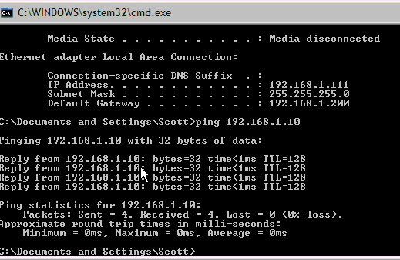

Pēc attēla var redzēt, ka DC1 serverim tika raidītas četras 32 baitu garas paketes (echo request), kuras serveris ir saņēmis un atpakaļ mums, klientam XP1, atsūtījis apstiprinājumu par katru saņemtu paketi (echo reply – Reply from 192.168.1.10). Apakša ir uzrādīta statistika, kurā ir uzradīts sūtīto, saņemto un nozaudēto pakešu skaits. Tātad šādi mēs pārbaudījām abu mezglu komunicēšanas iespējamību šajā LAN tīklā.

